070276

Bonsoir belle Augustine
( polka piquée )
Tr : Georges Angibaud
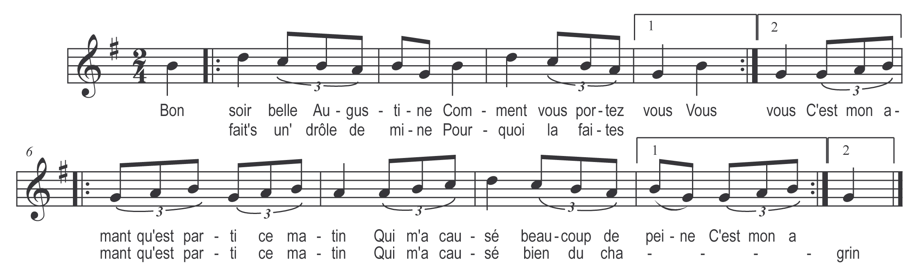

Bonsoir belle Augustine
Comment vous portez-vous
Vous fait’s un’ drôl’ de mine
Pourquoi la faites vous
C’est mon amant qu’est parti ce matin
Qui m’a causé beaucoup de peine
C’est mon amant qu’est parti ce matin
Qui m’a causé bien du chagrin

